
НЕГОСУДАРСТВЕННОЕ ОБРАЗОВАТЕЛЬНОЕ ЧАСТНОЕ УЧРЕЖДЕНИЕ ВЫСШЕГО ОБРАЗОВАНИЯ «УНИВЕРСИТЕТ “СИНЕРГИЯ”»

Факультет/Институт |  | Информационных технологий
 |  | (наименование факультета/ Института)
Направление/специальность |  | Управление цифровыми проектами, продуктами и инновациями
подготовки: |  | (код и наименование направления /специальности подготовки)
Форма обучения: |  | очная
 |  | (очная, очно-заочная, заочная)

Отчет по лабораторной работе № 3
на тему |  | Массивы и строки
 |  | (наименование темы)
по дисциплине |  |  |  | Программное обеспечение носимых устройств
 |  |  |  | (наименование дисциплины)

Обучающийся |  | Ильин Андрей Андреевич
 |  | (ФИО)
Группа |  | VДМП-101уцп

Преподаватель |  | Сибирев И.В.
 |  | (ФИО)

2026 г.

Работа выполнялась в Notepad++
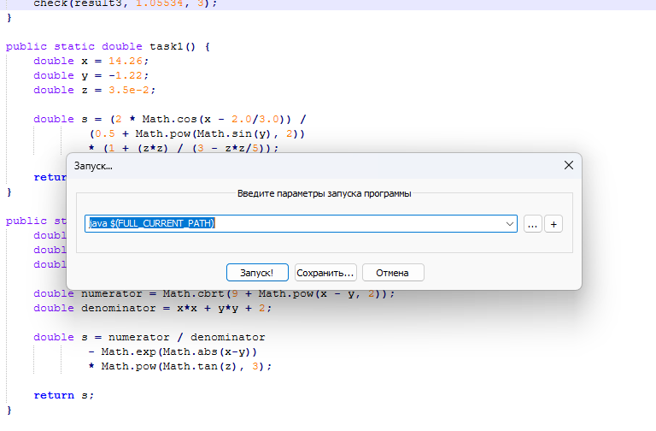
В ходе работы с помощью языка Java требовалось решить следующие задачи:

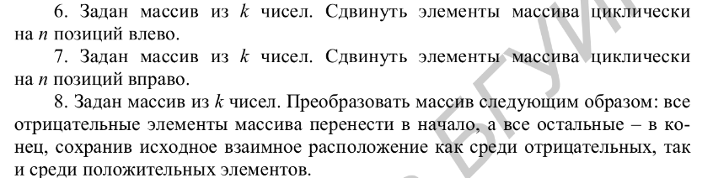
Результат работы программы:
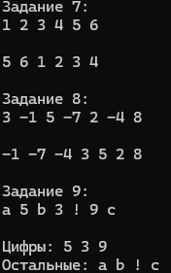

Код программы:
import java.util.*;

public class Main {

public static void main(String[] args) {

task7();
task8();
task9();
}

static void task7() {
System.out.println("Задание 7:");
int[] arr = {1, 2, 3, 4, 5, 6};
int n = 2;

for (int x : arr) {
System.out.print(x + " ");
}
System.out.println("\n");

shiftRight(arr, n);
for (int x : arr) {
System.out.print(x + " ");
}
System.out.println("\n");
}

static void task8() {
System.out.println("Задание 8:");
int[] arr = {3, -1, 5, -7, 2, -4, 8};
for (int x : arr) {
System.out.print(x + " ");
}
System.out.println("\n");

int[] result = moveNegativesFirst(arr);
for (int x : result) {
System.out.print(x + " ");
}
System.out.println("\n");
}

static void task9() {
System.out.println("Задание 9:");
char[] arr = {'a', '5', 'b', '3', '!', '9', 'c'};
for (char x : arr) {
System.out.print(x + " ");
}
System.out.println("\n");

List<Character> digits = new ArrayList<>();
List<Character> others = new ArrayList<>();

for (char c : arr) {
if (Character.isDigit(c)) {
digits.add(c);
} else {
others.add(c);
}
}
System.out.print("Цифры: ");
for (char c : digits) {
System.out.print(c + " ");
}
System.out.println();

System.out.print("Остальные: ");
for (char c : others) {
System.out.print(c + " ");
}
System.out.println();
}

static void shiftRight(int[] arr, int n) {
int len = arr.length;
n = n % len;
reverse(arr, 0, len - 1);
reverse(arr, 0, n - 1);
reverse(arr, n, len - 1);
}

static int[] moveNegativesFirst(int[] arr) {
int[] result = new int[arr.length];
int index = 0;

for (int x : arr) {
if (x < 0) {
result[index++] = x;
}
}

for (int x : arr) {
if (x >= 0) {
result[index++] = x;
}
}

return result;
}

static void reverse(int[] arr, int left, int right) {
while (left < right) {
int temp = arr[left];
arr[left] = arr[right];
arr[right] = temp;
left++;
right--;
}
}
}

